مسيح القاديانية الثالث

كتبه : فؤاد العطار
fuad@37.com

في العام 1893م نشر الميرزا غلام أحمد القادياني - مؤسس الجماعة الأحمدية (المشهورة بالقاديانية) - ما ادعاه من استقبال وحي رباني بأن أرواح الأنبياء الموتى تنظر إلى حال أتباعها بعد ضلال أولئك الأتباع فتضطرب و تطلب النزول الإنعكاسي إلى الدنيا مرة أخرى، فيخلق الله سبحانه شبيهاً لذلك النبي على الأرض لتتنزل إرادات النبي الميت على جسد ذلك الشبيه.

و زيادة في تأكيد هذا النوع من تناسخ الأرواح ضرب الميرزا مثالاً هو روح عيسى عليه السلام، حيث قال الميرزا بأن روح عيسى (ع) ستنزل إلى الأرض ثلاث مرات: مرة على جسد محمد (ص) – حاشاه، و المرة الثانية على جسد الميرزا نفسه، أما المرة الثالثة فستنزل على مسيح ثالث سيظهر في آخر الزمان.

أنظر الوثيقة في الأسفل و هي الترجمة القاديانية الإنجليزية لكتاب الوحي القادياني "المقدس" تذكرة:
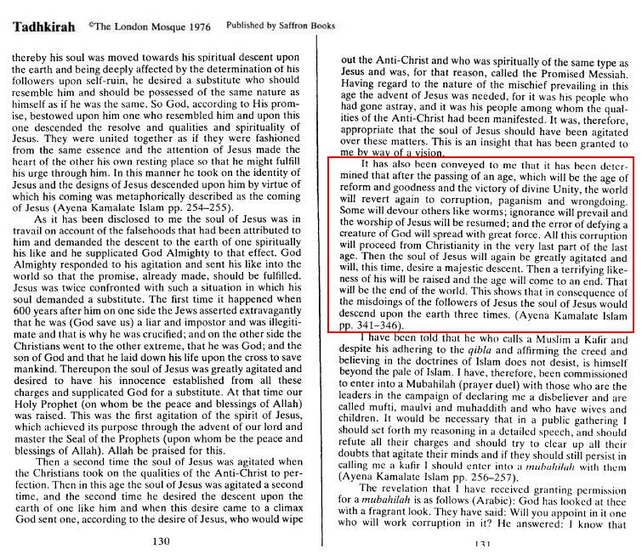
http://img217.imageshack.us/img217/5886/tadhkirah1306cg.jpg
الترجمة العربية للوثيقة أعلاه :

كتب الميرزا بتاريخ 26 شباط 1893م ما يلي :

((لقد أوحي إليّ بأن روح عيسى اضطربت بشدة بسبب الإفتراءات التي نسبت إليه، فتمنى أن ينزل إلى الأرض بروحه على شبيه له و طلب ذلك من الله تعالى. فاستجاب الله تعالى لاضطرابه و أنزل شبهه إلى العالم و ذلك ليحقق وعده السابق. لقد واجه عيسى هذا الوضع مرتين في السابق حيث قامت روحه بطلب بديل، و كانت المرة الأولى بعد 600 سنة بعد عيسى عندما أكد اليهود بإسراف أنه - و العياذ بالله - كان كاذباً و دجالاً و مفترياً و لهذا السبب تم صلبه. و من جهة أخرى تطرف النصارى باتجاه آخر، حيث ادعوا بأنه إله و ابن إله و بأنه قدّم حياته على الصليب لتخليص البشرية. فلهذا اضطربت روح عيسى في ذلك الوقت بشدة و طلبت تبرئته من كل تلك التهم فتضرعت إلى الله لظهور بديل، و في ذلك الوقت بعث الله رسولنا صلى الله عليه و سلم. و كان ذلك هو الإضطراب الأول لروح عيسى، و قد حقق هدفه بظهور سيدنا خاتم النببين صلى الله عليه و سلم، و الحمد لله على ذلك.

أما المرة الثانية التي اضطربت فيها روح عيسى فكانت عندما تحلى النصارى كلياً بصفات أعداء المسيح، ففي هذا الوقت اضطربت روح عيسى مرة ثانية، و للمرة الثانية طلب أن تنزل روحه إلى الأرض على شبيه له، و عندما وصل طلبه إلى ذروته أرسل الله سبحانه واحداً، و هو ذاك الذي سيهلك أعداء المسيح و الذي هو من نفس الجوهر الذي كان منه عيسى، لهذا السبب سمي بالمسيح الموعود.

و بالنظر إلى الأذى المنتشر في هذا العصر كان لا بد من نزول عيسى حيث انتشرت صفات أعداء المسيح بين أتباعه. فكان لا بد من اضطراب روح المسيح لهذه الأسباب، هذا ما كشفه الله عليّ من بصيرة.

و قد أوحي إلي أيضاً أنه و بعد مرور هذا العصر – الذي سيكون عصر إصلاح و خير و انتصار للتوحيد – فإن العالم سيعود مرة أخرى إلى الإنحراف و الوثنية و الضلال، البعض سيلتهم البعض الآخر كالدواب، ثم سينتشر الجهل و تأليه المسيح مرة أخرى، و ستنتشر خطيئة تحدي مخلوق الله بقوة كبيرة. كل هذا الفساد سينتشر عن طريق النصرانية في آخر جزء من آخر الزمان. و في ذلك الوقت ستضطرب روح عيسى اضطراباً شديداً و ستطلب نزولاً جلالياً، و عندها سيظهر شخص يشبه المسيح بشكل يثير الفزع، و بعدها سيصل الزمان إلى نهايته، و تلك ستكون نهاية العالم.
هذا يوضح أنه نتيجة لضلال أتباع عيسى فإن روح عيسى ستنزل إلى الأرض ثلاث مرات.)) – كتاب مرآة كمالات الإسلام ص 341-346.

وصف لحظة اندماج روح المسيح (ع) – حاشاه – مع جسد الميرزا القادياني:

و في كتابه (مرآة كمالات الإسلام) يشرع الميرزا في وصف اللحظة التي استقبل فيها جسده روح المسيح (ع) - حاشاه، أنظر الوثيقة في الأسفل.

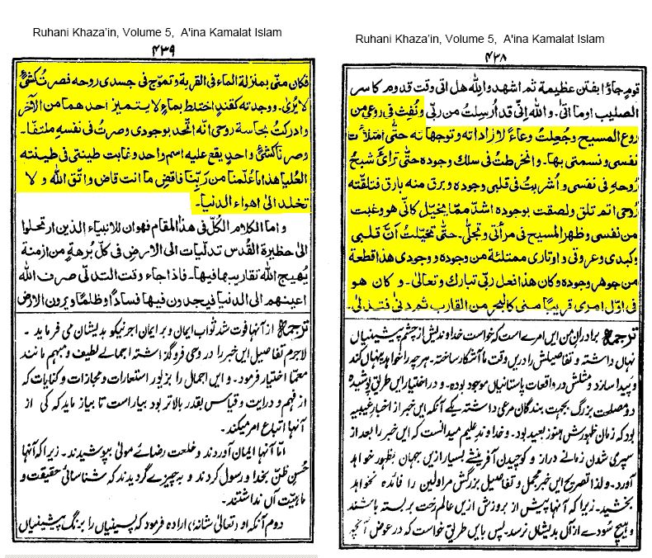
http://img225.imageshack.us/img225/3459/soul1qm4tf.jpg

ثم يبدأ الميرزا بتفسير هذا النوع من تناسخ الأرواح كما يلي، أنظر الوثيقة في الأسفل.

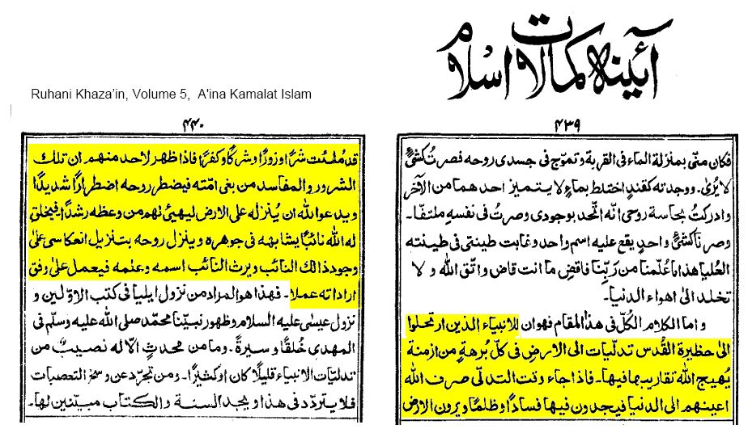
http://img236.imageshack.us/img236/9381/tanasukh10lz5dg.jpg

تستيقظ روح النبي الميت فينظر إلى أفعال قومه !!

في العام 1894م كتب الميرزا في كتابه (سرّ الخلافة) ما يلي، أنظر الوثيقة في الأسفل.

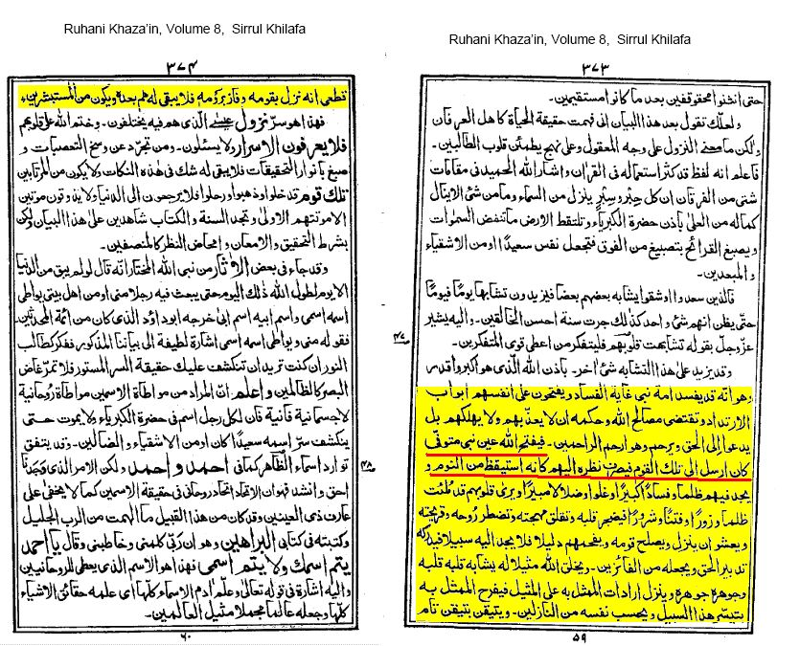
http://img225.imageshack.us/img225/4757/tanasukh8fc.jpg

هذا النوع من تناسخ الأرواح مقبول عند الميرزا

و في كتابه (المسيح الناصري في الهند) ادعى الميرزا بأن البوذيين تأثروا بالمسيح (ع) حيث اقتبسوا من المسيح (ع) – حاشاه - مفهوم تناسخ الأرواح، و بهذا أثبت الميرزا ما ادعاه من هجرة للمسيح (ع) إلى الهند !! فمع أن الميرزا كان ضد المفهوم الهندوسي لتناسخ الأرواح و نزولها على أجساد كائنات أخرى كالحيوانات، إلا أنه لم يمانع من تنزّل أرواح الزعماء الدينيين الموتى على أجساد أخرى تنتقل إليها صفات الزعيم الميت. أنظر الوثيقة في الأسفل.

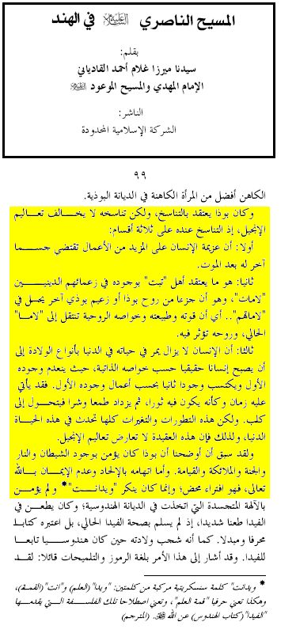
http://img276.imageshack.us/img276/4500/budha3ck8ey.jpg

الميرزا ينفي لاحقاً أن عيسى عليه السلام اطلع على حال قومه بعد وفاته !!

لكن الميرزا القادياني أثبت كذب وحيه السابق حين قال لاحقاً بأن عيسى عليه السلام لم يطلع على أفعال أتباعه بعد موته، اقرأ ما كتبه الميرزا عام 1903م في كتابه (مواهب الرحمن)، أنظر الوثيقة في الأسفل.

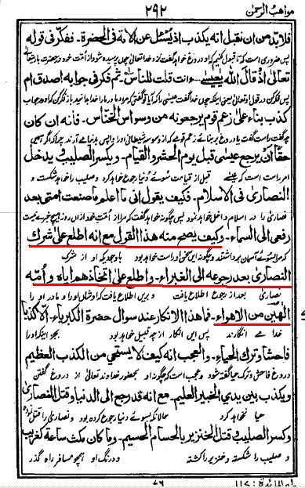
http://img217.imageshack.us/img217/5163/important19lu.jpg

و اقرأ أيضاً ما كتبه الميرزا عام 1907م في كتابه (ضميمة حقيقة الوحي)، أنظر الوثيقة في الأسفل.

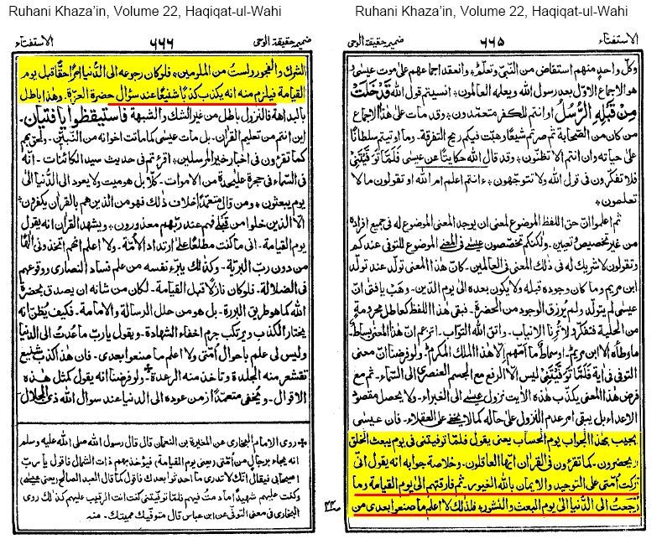
http://img239.imageshack.us/img239/1150/tawaffa1rj.jpg

الميرزا ينفي لاحقاً ظهور أي مسيح بعده

و زيادة في الفضيحة، أكد الميرزا لاحقاً أنه لن يظهر أي مسيح بعده إلى يوم القيامة، حيث نسي الميرزا أو تناسى ما ادعاه عام 1893م بأن الله أوحى له أن مسيحاً ثالثاً سيظهر بعده في آخر الزمان. اقرأ ما كتبه الميرزا عام 1901م في كتابه (إعجاز المسيح)، أنظر الوثيقة في الأسفل.

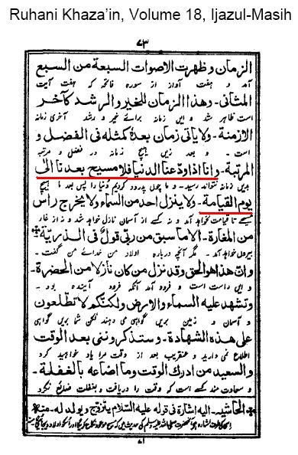
http://img67.imageshack.us/img67/8485/nomessiah013an.jpg

و اقرأ أيضاً ما كتبه الميرزا عام 1902م في (الخطبة الإلهامية)، أنظر الوثيقة في الأسفل.

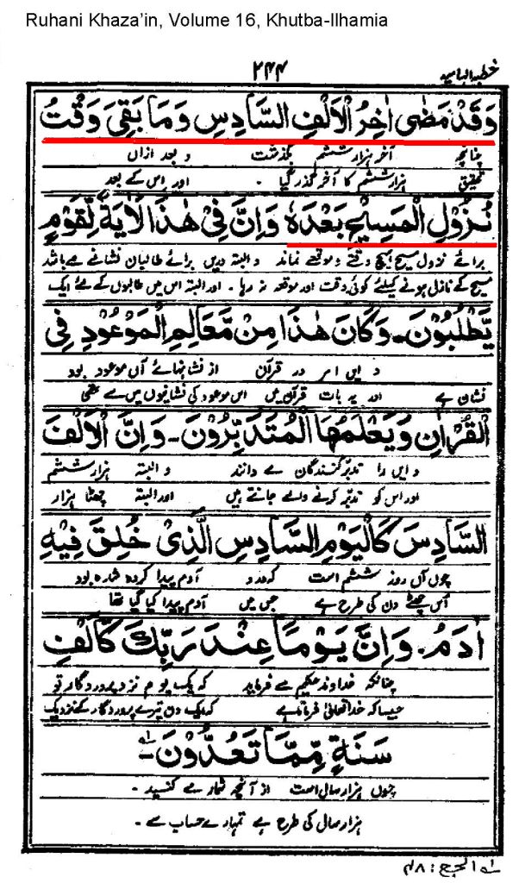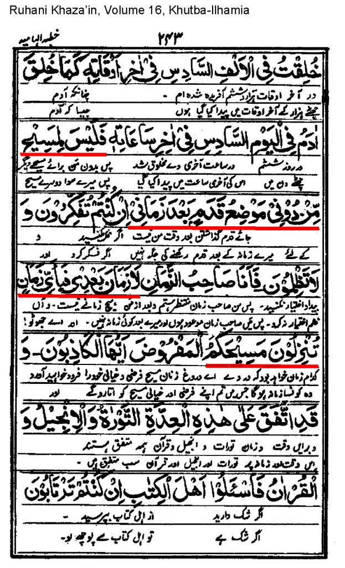
http://img222.imageshack.us/img222/1769/nomessiah027jh.jpg
http://img222.imageshack.us/img222/2218/nomessiah031td.jpg

ملخص ما سبق:

- الميرزا تناقض بشكل صارخ عندما ادعى بأن الله سبحانه أوحى له بأن روح المسيح ستنزل على ثلاثة أجساد و بأن مسيحاً ثالثاً سيظهر بعده، فقد قال الميرزا بعد 9 سنوات من ذلك أنه لن يظهر بعده أي مسيح.

(2) الميرزا قال بأن أرواح الأنبياء الموتى تستيقظ في السماء و تدعو الله أن تنزل على أجساد أخرى بعد أن ترى فساد أقوامها، فيخلق الله لها أجساداً جديدة لتحل فيها. كما و أكد الميرزا عام 1893م بأن روح المسيح (ع) اطلعت على فساد قومه و تأليههم إياه بعد موته. لكن الميرزا تناقض بشكل صارخ لاحقاً عندما استدل بعدم اطلاع عيسى (ع) على حال قومه بعد موته.
(3) سؤال لكل قادياني : لماذا تنام أرواح الأنبياء في السماء بدلاً من التمتع بنعيم الجنان؟
(4) سؤال لكل قادياني : كيف تستطيع الروح التي في السماء أن تنظر إلى أفعال العباد من السماء؟ و كيف تستطيع التفريق بين أفراد قوم النبي المعني و بين غيرهم من الناس؟
(5) سؤال لكل قادياني: في أي جسد من أجساد المسيح الثلاثة ستستقر الروح يوم القيامة؟
(6) سؤال لكل قادياني: ما هو الدليل من القرآن على عقيدة ظهور مسيح ثالث؟ ما هو الدليل القرآني على تنزل روح النبي الميت على جسد شبيه له؟ و هل المسيح الموعود المذكور في الأحاديث هو المسيح الثاني أم المسيح الثالث؟

(7) سؤال لكل قادياني: هل كان محمد (ص) هو الظهور الثاني للمسيح (ع)؟ هل أرسل الله محمداً (ص) لبني إسرائيل فقط؟ هل كانت روح محمد (ص) – حاشاه – هي نفسها روح عيسى (ع) – حاشاه – التي نزلت من السماء لإصلاح بني إسرائيل الضالين؟

و آخر دعوانا أن الحمد لله رب العالمين

فؤاد العطار
fuad@37.com

